ບົດສະເໜີ: ລະບົບອັດສະລິຍະດ້ານການຂາຍ ແລະ ບໍລິຫານຈັດການຂໍ້ມູນ
Mobile Executive Dashboard ສຳລັບ ຮ້ານອາຫານ MK

ຮຽນ: ທ່ານ ວິເພັດ ສີຫາຈັກ, ປະທານ (President Viphet Sihachack)
ຈາກ: ດຣ. ບຸນທົງ ວົງໄຊຍາ (Dr. Bounthong Vongxaya)
ວັນທີ: 21 ກຸມພາ 2026
ເລື່ອງ: ຫົວຂໍ້: ຂໍ້ສະເໜີການຕິດຕັ້ງລະບົບລວບລວມຍອດຂາຍອັດຕະໂນມັດ

1. ບົດສະຫຼຸບຫຍໍ້ (EXECUTIVE SUMMARY)
ຂ້າພະເຈົ້າ ມີຄວາມຍິນດີທີ່ຈະນຳສະເໜີແຜນການຕິດຕັ້ງລະບົບ MK Sales Intelligence System. ຫຼັງຈາກທີ່ທາງເຮົາໄດ້ທົດສອບພັດທະນາ "ລະບົບຕົ້ນແບບ" (Functional Prototype) ສຳເລັດແລ້ວ, ເຮົາໄດ້ພິສູດແລ້ວວ່າເຮົາສາມາດດຶງຂໍ້ມູນທີ່ຊັບຊ້ອນຈາກລະບົບ POS ເດີມຂອງທ່ານ ມາປະມວນຜົນໄດ້ໂດຍອັດຕະໂນມັດ ໂດຍບໍ່ລົບກວນການເຮັດວຽກຂອງຮ້ານ. ລະບົບນີ້ຈະປ່ຽນການເຮັດບົດລາຍງານທ້າຍມື້ ທີ່ຕ້ອງໃຊ້ຄົນເຮັດ ແລະ ລ່າຊ້າ ໃຫ້ກາຍເປັນ ຊັບສິນທາງຂໍ້ມູນທີ່ວ່ອງໄວ (Instant Asset) ເຊິ່ງທ່ານປະທານສາມາດກວດສອບໄດ້ຜ່ານມືຖືທັນທີ.

ໂຄງສ້າງຂອງລະບົບ
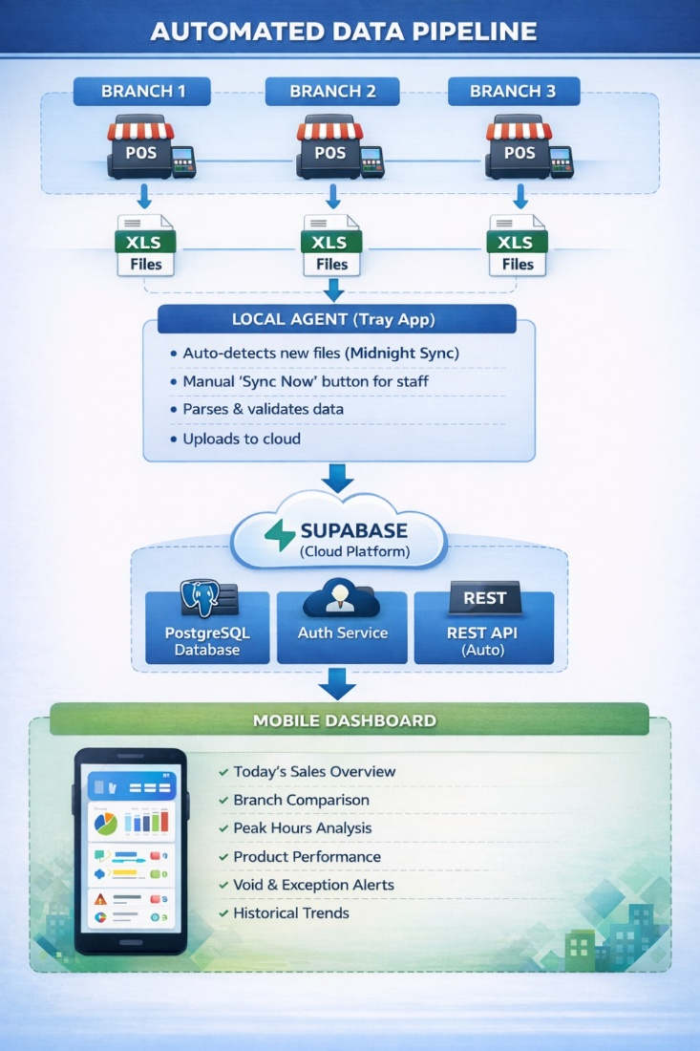

2. ການວິເຄາະຄວາມຄຸ້ມຄ່າ ແລະ ຜົນຕອບແທນ (ROI Analysis)
ກ່ອນທີ່ຈະເວົ້າເຖິງລາຄາຂອງຊອບແວ, ມັນສຳຄັນທີ່ສຸດທີ່ຈະຕ້ອງວິເຄາະ "ຕົ້ນທຶນແຝງ" ຂອງລະບົບການເຮັດວຽກແບບປະຈຸບັນ:
ຕົ້ນທຶນ / ຄວາມສ່ຽງ | ລະບົບປັດຈຸບັນ (Manual) | ລະບົບອັດຕະໂນມັດ (Automated) | ມູນຄ່າທີ່ປະຢັດໄດ້/ປີ
ແຮງງານຝ່າຍບັນຊີ | ~1 ຊົ່ວໂມງ/ມື້ x 365 ມື້ = 365 ຊົ່ວໂມງ/ປີ ທີ່ເສຍໄປກັບການ Copy-Paste ຂໍ້ມູນ Excel. | 0 ຊົ່ວໂມງ. ຂໍ້ມູນລວມກັນອັດຕະໂນມັດ. | $1,500+ (ຄ່າແຮງງານ ແລະ ເວລາທີ່ເສຍໄປ)
ການປ້ອງກັນການຮົ່ວໄຫຼ | ກວດພົບການ Void ຫຼື ຂໍ້ຜິດພາດຊ້າ (ຮູ້ຫຼັງຈາກຜ່ານໄປຫຼາຍອາທິດ). | ແຈ້ງເຕືອນທັນທີ ຜ່ານມືຖື (ຮູ້ພາຍໃນມື້ນັ້ນ). | $3,650+ (ປະເມີນຈາກການຫຼຸດຍອດເສຍ $10/ມື້)
ເວລາຂອງຜູ້ບໍລິຫານ | ຕ້ອງຖ້າລາຍງານ ຫຼື ໂທຖາມສາຂາ. | ເຂົ້າເບິ່ງຜ່ານແອັບໄດ້ຕະຫຼອດເວລາ. | ປະເມີນຄ່າບໍ່ໄດ້ (ຄວາມຄ່ອງຕົວທາງທຸລະກິດ)

3. ສະຖານະໂຄງການ: ລະບົບຕົ້ນແບບພ້ອມໃຊ້ງານ
ແຕກຕ່າງຈາກບໍລິສັດຊອບແວທົ່ວໄປທີ່ມັກຈະສັນຍາກ່ອນແລ້ວຈຶ່ງເຮັດ, ທາງເຮົາໄດ້ສ້າງລະບົບຫຼັກສຳເລັດຮຽບຮ້ອຍແລ້ວ.
ສະຖານະ: ລະບົບຕົ້ນແບບ (Prototype) ເຮັດວຽກໄດ້ຈິງ.
ຄວາມສຳເລັດ: ເຮົາໄດ້ຂຽນໂປຣແກຣມ Python ທີ່ສາມາດອ່ານໄຟລ໌ Excel ທີ່ຊັບຊ້ອນທັງ 17 ຮູບແບບ ຈາກເຄື່ອງ MK POS ໄດ້ຢ່າງສົມບູນ.
ຜົນໄດ້ຮັບ: ປະຈຸບັນລະບົບກຳລັງທົດສອບການສົ່ງຂໍ້ມູນຂຶ້ນ Cloud Database ແລະ ສະແດງຜົນຜ່ານແອັບມືຖືໄດ້ຢ່າງຖືກຕ້ອງ.

ພາກສ່ວນ 1:​ Local "Tray" Agent
ໂປຣແກຣມຕິດຕັ້ງໃນ Windows ຂອງສາຂາ, ຮອງຮັບການ Sync ອັດຕະໂນມັດ ແລະ Manual ຈາກ POS ຂື້ນຖານຂໍ້ມູນ Supbase ເຊິ່ງໄດ້ອອກແບບແລະຕິດຕັ້ງໄວ້ແລ້ວ).

ເວລາເປີດຂື້ນແລ້ວ ໂປຣແກຮມຈະໂຊເປັນປຸ່ມສີແດງຢູ່ໃນ Windows Tray. ໂປຣແກຣມຈະຕິດຕັ້ງໄວ້ປະຈຳໃນຫນ່ວຍທີ່ມີ POS ໂດຍຝ່າຍ IT

ຕົວຢ່າງຫນ້າຈໍ
ເວລາຜູ້ໃຊ້ຕ້ອງການເບິ່ງ Debug Window/ບັນທຶກການທຳງານ
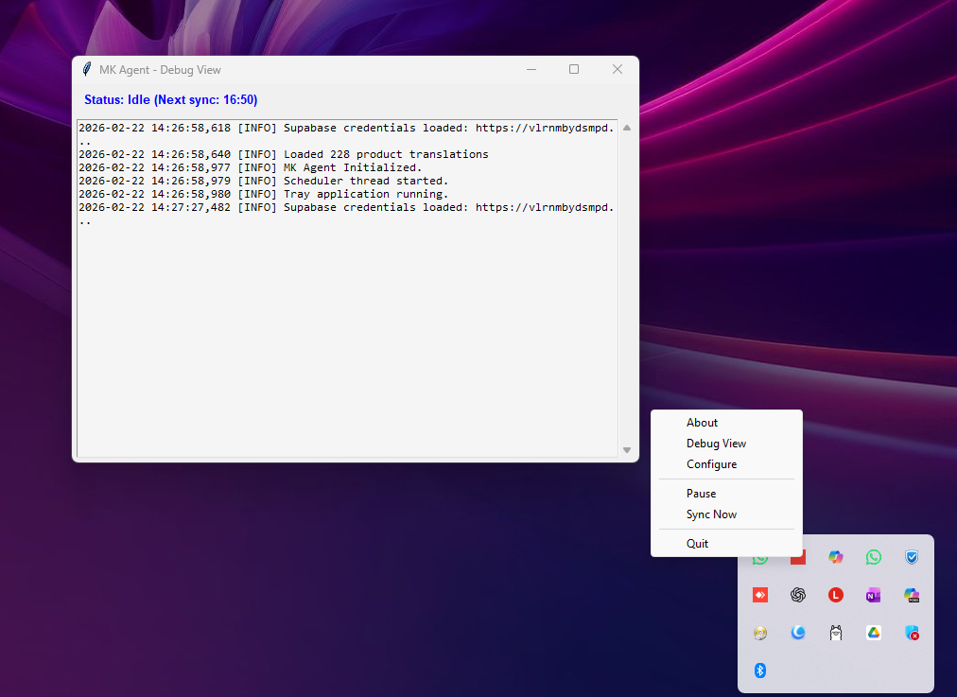

ຕົວຢ່າງຫນ້າຈໍ
ເວລາຜູ້ໃຊ້ຕ້ອງການຕັ້ງສະຖານທີ່ສຳຫລັບຟາຍ Excels ແລະຕັ້ງເວລາໃນການອ່ານແລະປະມວນຂໍ້ມູນຂື້ນ Supabase
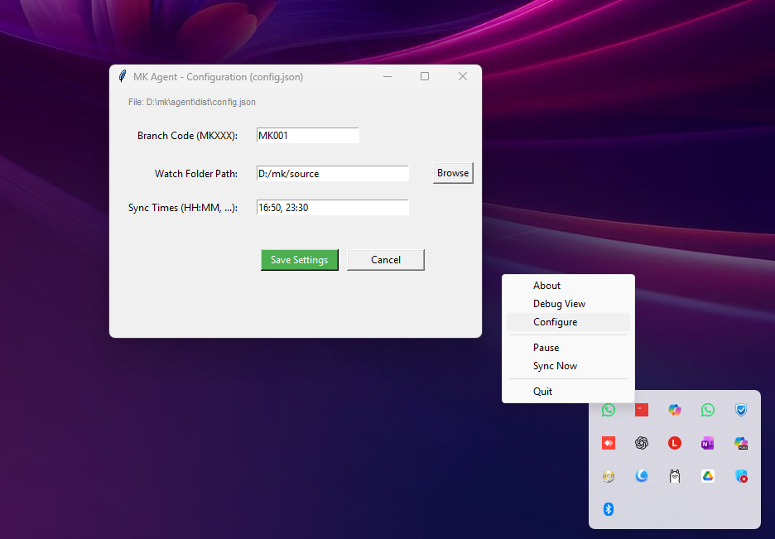
ພາກສ່ວນ 2:​ ຫນ້າຈໍສັງລວມລາຍງານ (Dasbaord) ເທິງມືຖື
https://mk-restaurants-dashboard.firebaseapp.com/ ເປັນ PWA WEB ຫລືສາມາດຕິດຕັ້ງເປັນ Native Mobile App ກໍໄດ້

ຕົວຢ່າງຂໍ້ມູນທີ່ທົດລອງຈາກປີ 2024

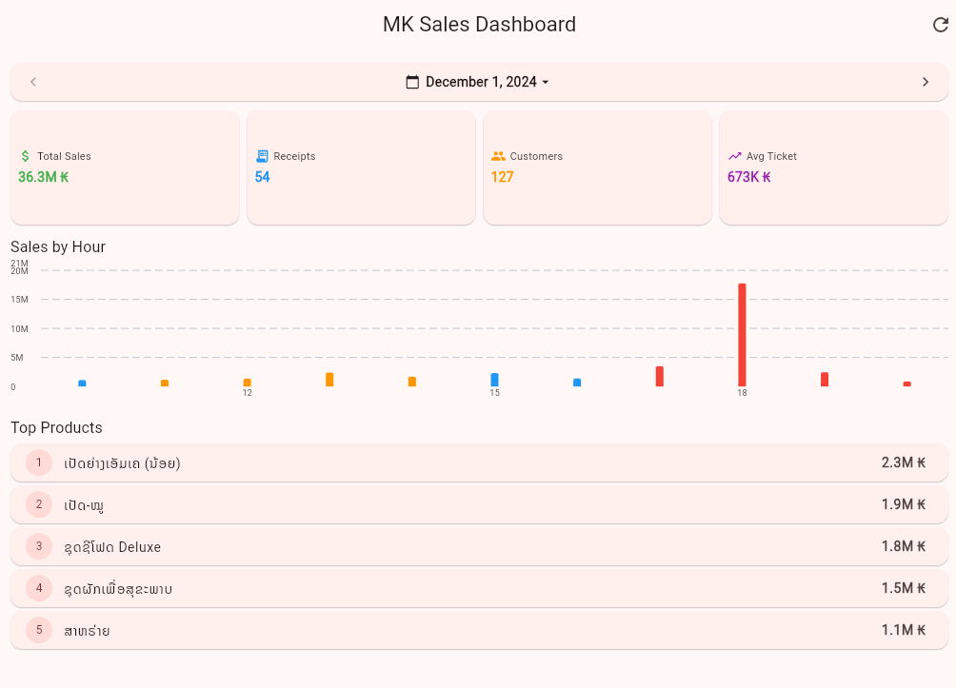
ຕົວຊີ້ວັດຄວາມສຳເລັດ (SUCCESS METRICS)
ຕົວຊີ້ວັດ | ເປົ້າໝາຍ
ເວລາໂຫຼດ Dashboard ຄັ້ງແລກ | < 3 ວິນາທີ (ຂື້ນກັບໂທລະສັບ ແລະ ຄວາມໄວຂອງອິນເຕີແນັດ)
ເວລາ Sync ຂໍ້ມູນ Tray Agent | < 1 ນາທີ ຫຼັງຈາກກົດ 'Sync Now' ຫລື ການຊິງອັດຕະໂນມັດ
ການປ້ອນຂໍ້ມູນດ້ວຍມື | ສູນ (ອັດຕະໂນມັດເຕັມຮູບແບບ)
ການເບິ່ງຂໍ້ມູນຂອງຜູ້ບໍລິຫານ | ເກືອບເປັນ Real Time (ຖ້າພະນັກງານ Export ຂໍ້ມູນເລື້ອຍໆ)

4. ມູນຄ່າການລົງທຶນ ແລະ ໃບສະເໜີລາຄາ
ໂດຍປົກກະຕິ, ການພັດທະນາລະບົບເຊື່ອມຕໍ່ຂໍ້ມູນ (Custom ERP Integration) ທີ່ມີຄວາມຊັບຊ້ອນລະດັບນີ້ ຈະມີມູນຄ່າຕະຫຼາດຢູ່ທີ່ $7,000 - $10,000.
ແຕ່ເນື່ອງຈາກທາງເຮົາຕ້ອງການໃຫ້ ຮ້ານອາຫານ MK ເປັນ ຄູ່ຮ່ວມງານຍຸດທະສາດ (Strategic Partner) ລາຍທຳອິດໃນລາວ, ເຮົາຈຶ່ງສະເໜີລາຄາແບບເໝົາຈ່າຍໃນອັດຕາພິເສດສຳລັບໂຄງການນຳຮ່ອງ (Pilot Rate).

ລາຍລະອຽດຄ່າໃຊ້ຈ່າຍ (Phase 1)
ລາຍການ | ລາຍລະອຽດ | ມູນຄ່າໂຄງການ
1. Core Backend Architecture | ການຕິດຕັ້ງລະບົບ Supabase Enterprise, ອອກແບບຖານຂໍ້ມູນ ແລະ ລະບົບຄວາມປອດໄພ Cloud. | $850.00
2. Custom Data Engine | (ສຳເລັດແລ້ວໃນຂັ້ນ Prototype) ລະບົບ Python ທີ່ຂຽນສະເພາະກິດ ເພື່ອອ່ານ 17 ໄຟລ໌ Excel ຂອງ MK POS. | $950.00
3. Local "Tray" Agent | ໂປຣແກຣມຕິດຕັ້ງໃນ Windows ຂອງ 3 ສາຂາ (ຮອງຮັບການ Sync ອັດຕະໂນມັດ ແລະ Manual). | $650.00
4. Mobile App (Flutter) | ແອັບມືຖືສຳລັບຜູ້ບໍລິຫານ, Dashboard, ກຣາຟ, ແລະ ລະບົບແຍກສາຂາ. | $1,100.00
5. Deployment & Training | ການລົງພື້ນທີ່ຕິດຕັ້ງລະບົບທັງ 3 ສາຂາ ແລະ ຝຶກອົບຮົມພະນັກງານ. | $350.00
ມູນຄ່າໂຄງການລວມ |  | $3,900.00
Strategic Partner Adjustment | ສ່ວນຫຼຸດພິເສດສຳລັບໂຄງການນຳຮ່ອງ (Pilot Program) | -$990.00
ລາຄາສຸດທິ (Net Total) |  | $2,910.00

ຄ່າບຳລຸງຮັກສາລາຍປີ (ເລີ່ມຕົ້ນປີທີ 2)
- ປີທີ 1: ຟຣີ ການຮັບປະກັນ ແລະ ດູແລຮັກສາ.
- ປີທີ 2 ເປັນຕົ້ນໄປ: $400 / ປີ.
- ກວມເອົາ: ການກວດສອບ Server, ອັບເດດຄວາມປອດໄພ ແລະ ປັບແຕ່ງລະບົບຫາກ POS ມີການປ່ຽນແປງຮູບແບບໄຟລ໌ລາຍງານ.
ຄ່າເຊົ່າເຊີເວີ Sapabase (ຫລັງຈາກປະມານ 6 ເດືອນ - 1 ປີ ຂື້ນກັບບໍລິມາດຂໍ້ມູນ)
- Supabase Pro: ~$25/month = $300/year.
ຫມາຍເຫດ: ໃນຊ່ວງໃຊ້ຟີ ຕ້ອງໄດ້ໃຊ້ປະຈຳ ຖ້າບໍ່ມີການເຄື່ອນໄຫວຮອດ 7 ວັນ ລະບົບຈະເຂົ້າໂຫມດ "asleep," ການໃຊ້ຄັ້ງໄຫມ່ຈະໃຊ້ເວລາເກີນກ່ວາ 1 ນາທີ ຈຶ່ງໃຊ້ໄດ້.

5. ເງື່ອນໄຂການຊຳລະເງິນ
ເນື່ອງຈາກລະບົບຕົ້ນແບບໄດ້ຖືກພັດທະນາ ແລະ ທົດສອບສຳເລັດແລ້ວ:
- ງວດທີ 1: $500. ເງິນມັດຈຳເພື່ອເລີ່ມວຽກ ຊຳລະຫລັງປະທານອະນຸມັດ.
- ງວດທີ 2: $1,000. ຕິດຕັ້ງລົງສາຂາທີ 1, ແລະ ສາມາດຕິດຕາມຂໍ້ມູນຕົວຈິງໃນແຕ່ລະວັນເທິງມືຖື.
- ງວດທີ 3: $1,000. ປັບປຸງແອັບ (ອີງຕາມຄຳເຫັນຂອງປະທານດ ແລະ ທິມງານຂອງ MK)
- ງວດທີ 4: (50%): 410. ຫຼັງຈາກຕິດຕັ້ງຄົບ 3 ສາຂາ ແລະ ຢັ້ງຢືນລະບົບເຮັດວຽກໄດ້ສົມບູນ.

6. ຂັ້ນຕອນຕໍ່ໄປ
- ອະນຸມັດ: ລົງນາມໃນເອກະສານສະບັບນີ້ເພື່ອອະນຸມັດໂຄງການ.
- ຕິດຕັ້ງ: ທາງເຮົາຈະປະສານງານກັບຫົວໜ້າ IT ເພື່ອລົງລະບົບທີ່ສາຂາ 1.
- ໃຫ້ປະທານມີຄໍາເຫັນ ແລະ ເຮັດວຽກກັບພາກສ່ວນກ່ຽວຂ້ອງ ເພື່ອປັບປຸງແລະເພີ່ມຫນ້າຈໍລາຍງານ (Dashboard) ເພີ່ມເຕີມ.
- Go-Live: ຕິດຕໍ່ຄົບທັງ 3 ສາຂາ. ທ່ານປະທານຈະສາມາດເບິ່ງຂໍ້ມູນຜ່ານມືຖືໄດ້ຈາກ 3 ພາກສ່ວນພ້ອມກັນ.

ແນວຄວາມຄິດການພັດທະນາຟັງຊັ້ນວິເຄາະຂໍໍ້ມູນເພີື່ມເຕີມ ສໍາລັບຂັ້ນຕອນຕໍ່ໄປ
ອີງຕາມການນໍາໃຊ້ຕົວຈິງ, ທາງເຮົາຈະເພີື່ມ 3 ຟັງຊັ້ນພິເສດ ເພື່່ອການວິເຄາະທີື່ເລິກເຊິື່ງຂຶັ້ນ:
- ສັດສ່ວນຍອດຂາຍ (Sales Mix Pie Chart): ກຣາຟວົງມົນສະແດງສັດສ່ວນລະຫວ່າງ ອາຫານ vs ເຄື່ອງດື່ມ vs
ດີລິເວີລີ ເພື່ອວິເຄາະກຸ່ມສິນຄ້າທີື່ສ້າງກໍາໄລ.
- ການປຽບທຽບສາຂາ (Branch Comparison): ກຣາຟທຽບຍອດຂາຍຂອງທັງ 3 ສາຂາແບບຂ້າງຄຽງກັນ (Side-by-Side) ເພື່ອເບິື່ງວ່າສາຂາໃດສ້າງຍອດຂາຍໄດ້ດີທີື່ສຸດໃນມືື້ນັັ້ນ.
- ດັດຊະນີການເຕີບໂຕ (Trend Indicators): ລະບົບຈະສະແດງລູກສອນ ສີຂຽວ (ຂຶັ້ນ) ຫລື ສີແດງ (ລົງ) ຢູ່ທາງຂ້າງຕົວເລກຍອດຂາຍ ໂດຍປຽບທຽບກັບຍອດຂາຍສະເລ່ຍຂອງອາທິດຜ່ານມາ ເພື່ອໃຫ້ຮູ້ວ່າທຸລະກິດກໍາລັງເຕີບໂຕ ຫລື ຖົດຖອຍ.

ການຍອມຮັບ (ACCEPTANCE)

ຜູ້ຊື້:

_____________________________
ທ່ານປະທານ ວິເພັດ ສີຫາຈັກ, ປະທານ (President Viphet Sihachack)
ຮ້ານອາຫານ MK ລາວ
ວັນທີ: _______________


ຜູ້ສະໜອງ:

_____________________________
ດຣ. ບຸນທົງ ວົງໄຊຍາ (Dr. Bounthong Vongxaya)
ວັນທີ: 04-03-2026
ມືຖື/ວອດແອບ: 020 9131 6541

